

Bienvenue à SNL Essonne !

Le projet de notre association peut vous plaire, vous pouvez être tenté de rejoindre nos équipes,
prenons le temps de retracer quelques grandes lignes de l'association et de l'action bénévole à SNL.

Un peu d’histoire
Solidarités Nouvelles pour le Logement
1988 : création de Solidarités Nouvelles pour le Logement avec un premier logement à Paris.
1990 : premiers logements en Essonne, à Dourdan.
Loi Besson qui permet aux associations de bénéficier de subventions publiques pour le logement social.
1995 : création de "Prolog-ues", structure coopérative destinée à l'acquisition des logements.
1997 : création des associations départementales, SNL Paris, SNL Yvelines et SNL Essonne. Plus tard viendront SNL Hauts de Seine et SNL Val de Marne. Création de SNL Union, structure fédérative des ces associations.
2014 : Solidarités Nouvelles pour le Logement est aujourd'hui implantée dans 5 départements d'Ile-de-France
> 900 logements, accessibles aux plus démunis
> 40 nouveaux logements chaque année
> Plus de 7 000 personnes accueillies puis relogées
> 110 Groupes Locaux de Solidarité rassemblant plus de 1 000 bénévoles actifs
> 70 salariés travaillant pour l'association
Solidarités Nouvelles pour le Logement est née en 1988 d'un double constat : l'état du mal-logement en France et le fait que de simples citoyens, ensemble, peuvent créer des logements pour ceux qui n'en ont pas. A l'époque, quelques personnes sensibilisées par ces causes décident de trouver des solutions : mobiliser d'autres personnes (car « ce qui ne peut être fait seul, peut l’être à plusieurs »), trouver un lieu (un bâtiment), et surtout des financements permettant son achat et sa rénovation. En effet, 14 000 euros de fonds propres (dons) sont nécessaires (et suffisants !) pour la création d'un logement (10% de son prix total, permettant ensuite l'obtention de subventions).
Solidarités Nouvelles pour le Logement Essonne
1990 : premiers logements à Dourdan
1992 : premier salarié SNL en Essonne

1993 : 7 logements
1993: premier logement "adapté"
1995 : premiers logements pour autre association (EPNAK à Etampes)
1995 : premier poste travailleur social et gestion locative
Jusqu'en 1997 : 4 salariés

1996 : 68 logements
1997 : premier poste maîtrise d'ouvrage
1998 : premier poste entretien
2001 : premier logement "autre" (pour gens du voyage à Breuillet)
2001:6 travailleurs sociaux

2003 : 281 logements
2003 : 21 salariés
2009 : ouverture de la première pension de famille

2014 : 454 logements (dont 340 temporaires)
2016 : 27 salariés
A l'époque, et toujours aujourd'hui, il s'agit de créer des logements individuels (de dimensions variables). La plupart du temps, ce sont plusieurs logements dans une maison bien située (souvent à proximité du centre-ville, ce qui facilite la vie quotidienne, les transports et les activités professionnelles). Certains logements peuvent aussi être dans des villages.
L'idée de l'association est alors de créer des logements à durée temporaire afin de pallier à l'urgence des personnes en grande précarité. L'association prend conscience que les personnes arrivant dans ces nouveaux logements ont souvent un parcours difficile, lié au manque de logement d'une part et à d'autres éventuelles difficultés d'autre part. Arrivant dans ce nouvel espace, elles ont d'abord besoin de souffler. Elles ont également besoin d'une présence, aussi discrète soit-elle. Pour certains, cette présence peut se transformer en réel soutien, en un accompagnement concret et réel jusqu'à l'aboutissement d'une stabilisation personnelle qui permette un relogement dans le parc de droit commun. Le besoin de liens, de relations de proximité, est constitutif de chaque individu.
Des questionnements...
Travailleur social et bénévole

Le travailleur social est un professionnel. A Solidarités Nouvelles pour le Logement, il accompagne des personnes, des familles, avec l'objectif d'un futur logement "durable" (la plupart du temps, logement de droit commun type HLM). Cet accompagnement se révèle souvent plus complexe que la seule question du relogement. D'autres paramètres peuvent être à résoudre et des étapes à franchir.
Afin de les accompagner au mieux, le travailleur social a besoin d'avoir certains éléments de compréhension (parcours et antécédents de la famille, structure familiale, difficultés affectives et matérielles, état de santé, envies professionnelles, etc..) qui lui permettront d'orienter les familles vers les autres services appropriés.
Ainsi, il pourra se concentrer sur sa mission première : l'ASLL (Accompagnement Social Lié au Logement).

Le bénévole est un "référent local" de l'association auprès de la famille. Il est dans un lien de proximité, de présence, de voisinage. Le bénévole est dans la rencontre de la personne telle qu'elle choisit de se présenter à lui, et réciproquement, avec simplicité et naturel. En fonction de la relation qui se met en place avec la personne logée, des éléments de vie, certaines difficultés peuvent apparaitre.
L'importance de la communication et du "faire ensemble", entre le travailleur social et les bénévoles, est primordiale pour la famille. Et ce d'autant plus lorsque les uns ou les autres se trouvent face à des questions ou situations difficiles.
Aujourd'hui
A ses débuts, l'association SNL était composée de bénévoles. En achetant ces premiers logements et en les proposant à des personnes qui en avaient besoin, ils ont osé cette première rencontre. Ailleurs, d'autres ont fait de même... Avec le même désir, la même nécessité : "créer de nouvelles passerelles en plaçant l’habitat au cœur de l'action".
La crise du logement étant réelle, la nécessité de faire davantage de logements s'est très vite ressentie, ainsi que celle de se professionnaliser pour faire face à ces exigences. Aujourd'hui, SNL Essonne compte une trentaine de salariés, dont 11 travailleurs sociaux spécialisés dans l'accompagnement social lié au logement (de chaque ménage) et 3 hôtes de pension de famille. Les autres salariés s'occupent de la maîtrise d'ouvrage de chaque opération (subvention, acquisition, réhabilitation, construction), de l'entretien et la réparation des logements, de la gestion locative, et des services généraux (comptabilité, secrétariat, communication). Pour chacun de ces services, des membres bénévoles de l'association viennent également en renfort. L'association SNL en Essonne compte aujourd'hui plus de 350 bénévoles.
La personne logée à SNL se trouve face à plusieurs interlocuteurs, mais chacun de ces interlocuteurs œuvre avec des envies communes, vers les mêmes buts. En partant du constat "ce qui ne peut être fait seul, peut l’être à plusieurs", l'idée est de : créer un "rempart citoyen au mal-logement", inventer ensemble des solidarités nouvelles, faire en sorte qu'aucun locataire ne soit seul, offrir une présence régulière et attentive, tisser des liens de proximité basés sur l'échange... Le bénévole, au cœur du projet SNL, est garant de ces valeurs. Cependant, il ne peut se substituer à l'équipe salariée, en particulier par rapport à l'accompagnement professionnel des travailleurs sociaux. La plupart des bénévoles sont avant tout des voisins, soucieux du bien-être de leur entourage. Cette proximité, cette présence (aussi minime soit-elle) et ce lien sont de vraies richesses dans une société où chacun a tendance à se replier sur soi-même. D'autres bénévoles, en fonction de leurs envies, leurs capacités et leur personnalité, peuvent agir sur d'autres plans pour l'association.


Après
La société change, les réalités du mal-logement évoluent elles aussi. Elles perdurent. Empirent même. SNL doit s'adapter en continuant de produire des logements pour ceux qui n'en ont pas. Encore plus. Aujourd'hui, l'association étant reconnue, soutenue par les différentes administrations et instances locales, politiques et financières, nous avons comme mission de créer, en Essonne, 125 autres logements dans les trois années à venir : logements temporaires, logements adaptés aux ménages ne pouvant accéder à un logement de droit commun, logements créés pour d'autres associations partenaires qui ne peuvent en créer.
Pour cela, nous avons besoin, encore et toujours, d'être ensemble, d'être plusieurs. Nous avons besoin de vous.
En parallèle à cette création de logements, la place des bénévoles reste toujours aussi majeure. Le citoyen est le premier acteur de l'évolution de notre société. Il est à même de choisir et de participer à son orientation. A SNL, l'investissement des bénévoles est indispensable, afin d'œuvrer ensemble avec les salariés autour de trois axes principaux
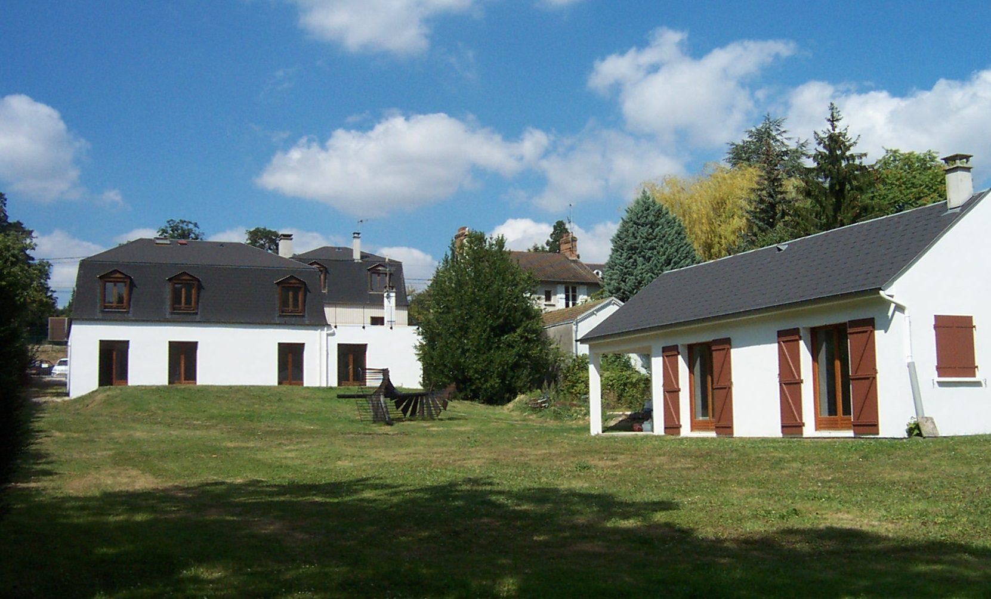 Saint-Chéron
....directement auprès des personnes
...de leur habitat
....ou pour l'association plus globalement
Bures sur Yvette
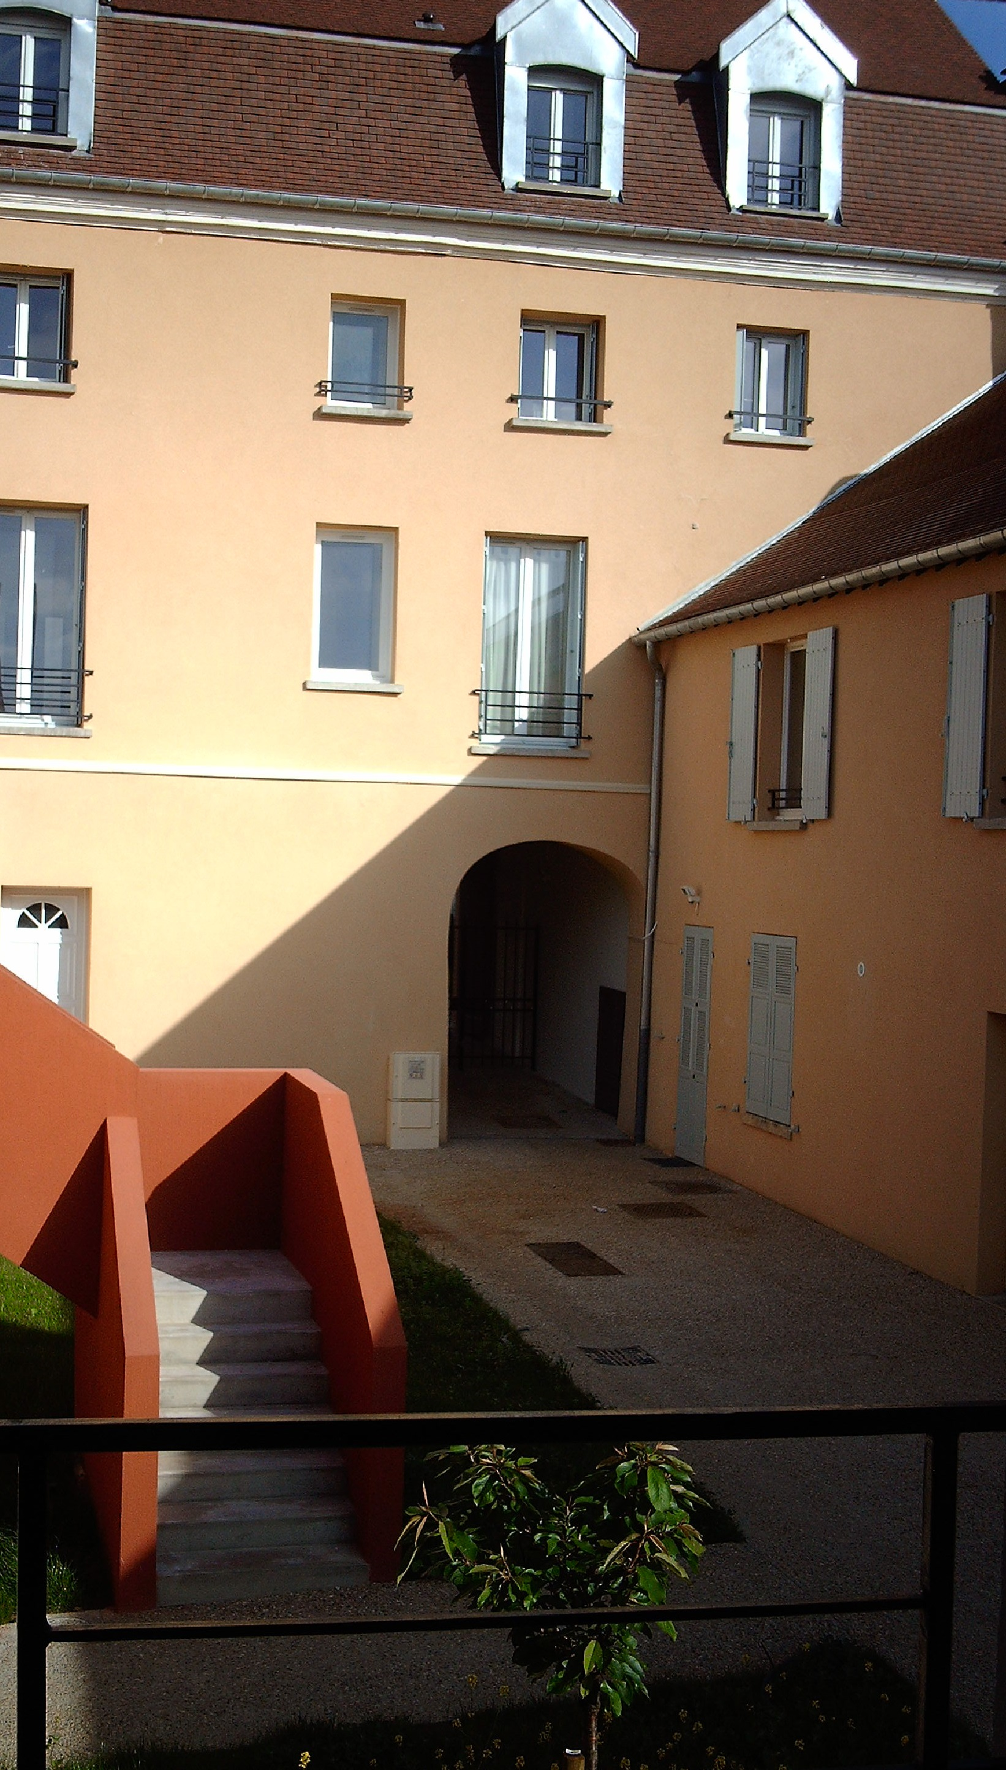
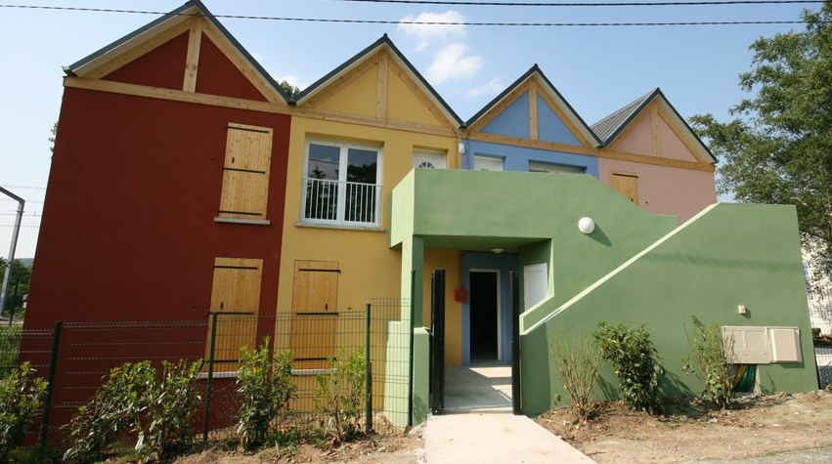

Palaiseau 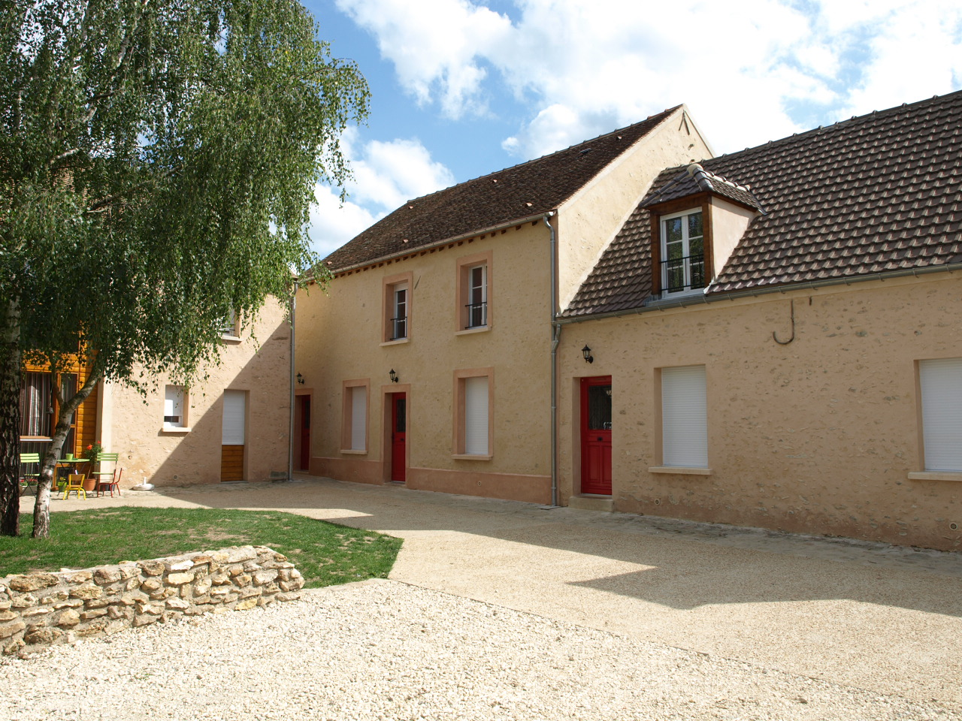
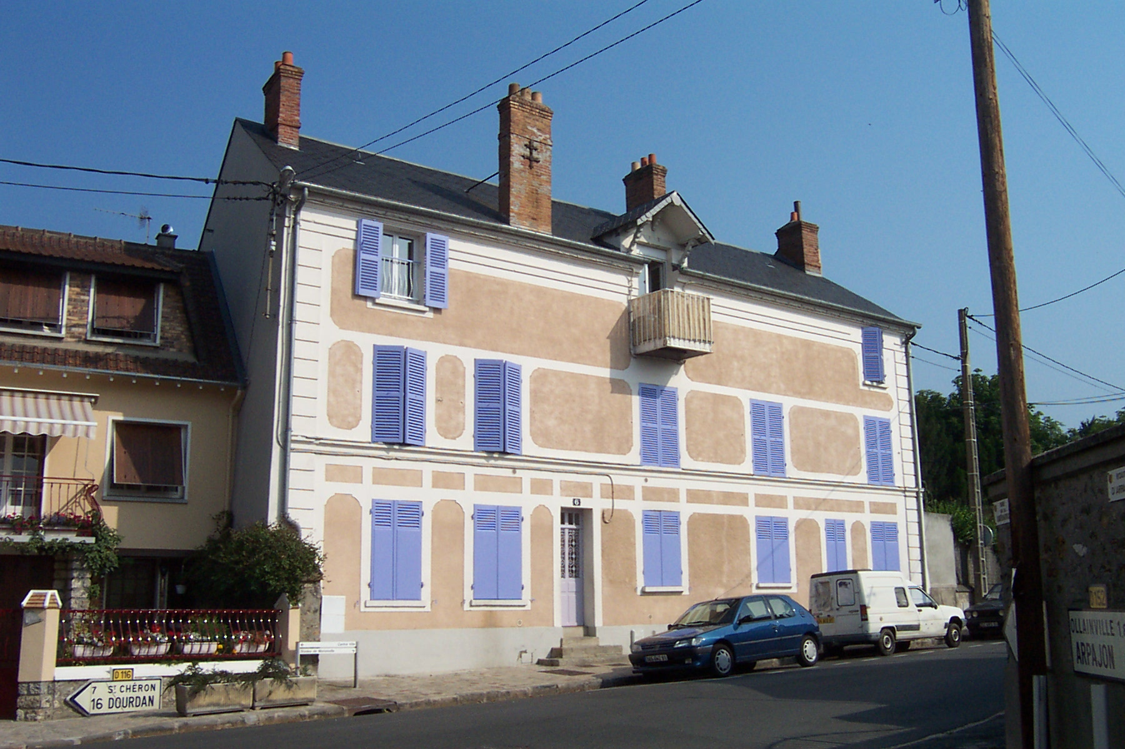
Les Granges le Roi

Bruyères le Châtel
Bénévole à SNL Essonne
....directement auprès des personnes
-Accueil des personnes dans ce nouveau logement, nouveau cadre de vie (découverte de la ville, de ses services et structures, etc)
-Pot de bienvenue puis organisation d'évènements festifs collectifs (accueil des nouveaux arrivants, fête des voisins,..)
-Organisation de sorties culturelles, d'activités et d'ateliers découverte
-Accompagnements et aides ponctuels, par exemple : déplacements (dentiste, CAF, épicerie sociale...), aide aux devoirs des enfants, démarches pour départ en vacances, aide à la recherche d’emploi, etc.
...de leur habitat
-Aide à l'aménagement/au départ de SNL (déménagement, recherche de meubles, d'électroménager, etc.)
-Bonne compréhension du contrat d'habitation et de l'appropriation du logement
-Petit entretien des parties communes et divers travaux (avec les locataires)
-Ateliers jardinage
-Bricolage dans les appartements

....ou pour l'association plus globalement
-Création et animation de Groupes Locaux de Solidarité (GLS), parrainage de nouveaux groupes et de nouveaux bénévoles
-Recherche de financement, ficelage de dossiers et organisation d'évènements dans ce même but
-Aide à la conception et à la réalisation des opérations immobilières (architecture, bâtiment, ...)
-Communication et diffusion : parole publique, création d'outils de communication
-Liens avec les administrations et associations locales : partenariat étroit
-Dessin/graphisme
Et plus précisément
Besoins de l'association et types de profils de bénévoles. Trois thématiques majeures caractérisent l'association pour le recrutement des bénévoles (et la définition des besoins spécifiques) :
-L'accueil, la proximité et le lien avec les personnes logées par SNL : ne pas se sentir seul
-"L'habiter" par et pour les personnes logées: investir son espace de vie, en prendre soin et s'y sentir bien
-Le "faire" toujours plus de logements pour les personnes qui n'en ont pas : les trouver, les financer, les réhabiliter, faire connaitre l'association, etc.

Auprès des personnes

 | Mission | Disponibilité | Envies et dispositions | Ex. d'action
Le voisin | -Accueillir le nouvel arrivant  -Etre au contact de ses "voisins"  -Présence | Comme un voisin peut l'être... Fréquemment mais pas toujours. | -Ouverture  -Envie de rencontres et intérêt pour la personne  -Spontanéité | -Fête de voisins, accueil d'un nouveau locataire au sein de la maisonnée.  -Prise de nouvelles, visite pour un thé ou un café. Services échangés.  -Création d'une relation
Le guide dans la découverte de la ville | Faire repérer les différents services de la ville/du village utiles à chaque habitant | A l'arrivée du locataire, à la rentrée scolaire et ponctuellement dans l'année | -Connaitre sa ville, ses structures associatives et animations locales  -Aimer se promener, découvrir ensemble et partager | -Intégration dans la ville : écoles, structures administratives, conservatoires, médiathèque, associations sportives et culturelles (théâtre, danse..), etc  -Informations sur les possibilités de transports en commun  -Sorties aux évènements de la ville  ...
L'accompagnateur dans certaines démarches | Face à des questions ou difficultés rencontrées et nommées par la famille, la conseiller et l'accompagner sur les démarches à suivre vers la résolution de ces interrogations | Plutôt en journée et en semaine  Périodique, en fonction des besoins  Besoin d'être ponctuel et pas systématique | -Sens de l'écoute et disponibilité  -Eventuelles capacités à remplir des documents administratifs  -Connaissances de structures administratives et/ou associatives | -Accompagnements en voiture à certaines administrations pour différentes démarches, accompagnements médicaux, accompagnements à l'épicerie sociale, etc... : accompagnements ponctuels  -Accompagnement sur un point précis demandé par la famille en lien/accord avec le travailleur social
L'animateur / l'initiateur de projets et d'activités collectives | Au sein et avec les personnes de la maisonnée, organisation de bons moments à partager ensemble, en fonction des envies de chacun | Tout au long de l'année, en fonction des évènements et des périodes de l'année (Noël, fête des voisins, fête de la musique, etc) | -Envie de faire ensemble  -Ouverture  -Dynamisme  -Spontanéité  -Connaissance de la ville et de ses évènements  -Esprit pratique, d'organisation  -Compétences spécifiques pour un atelier | -Participation aux animations locales, avec organisation en amont pour : brocantes, marchés de Noël, etc.  -Sorties avec Cultures du Cœur  -Organisation d'évènements festifs, culturels, ludiques au sein de la maisonnée, pour ou avec la maisonnée : galette des rois, jeux, barbecue, crémaillère, atelier cuisine pour tous, fête de la musique, sorties diverses (parc, base de loisirs, visite ...)  -Ateliers créativité, sport, musique...
L'animateur/ l'initiateur de projets et d'activités individuelles | Avec le locataire, trouver des "clés" répondant à ses envies (ou à certaines de ses difficultés) | Peut demander une réelle régularité  Parfois ponctuel | -Envie de faire ensemble  -Ecoute  -Disponibilité et régularité | -Soutien auprès des enfants (devoirs..)  -Recherche de vacances/loisirs à moindre coût  -Sortie avec Cultures du Cœur (et autres)
L'habiter
 | Mission | Disponibilité | Envies et dispositions | Ex. d'action
Le voisin qui aide à la compréhension du contrat d'habitation | -Lors de l'accueil, présentation du contrat et soutien à l'emménagement  -Suivi de "l'habiter" -Vie du GLS, de la maisonnée  -Renouvellement du contrat  -Visite annuelle | -A chaque nouvelle arrivée et ponctuellement au long de l'année  -1 fois par mois  -1 fois par an  -1 fois par an pour chaque logement | -Aime échanger  -Pas dans le jugement ni dans le rôle d'un bailleur  -Pédagogue | -Explications à l'accueil : bien connaitre soi-même les conditions d'habitation à SNL  -Intervention dans les logements quand souci matériel : profiter de ce moment pour refaire le point (entretien locatif)  -Faire jouer les réseaux lorsque besoin de meubles à l'arrivée (+ BOUM site SNL)  -Transmission des informations propres à la vie de la maisonnée  -Avec le TS, renouvellement du contrat  -Une fois par an, visite des logements afin de voir ensemble certains points liés à "l'habiter"
Le bricoleur  et/ou peintre | -Aide pour quelques menus travaux, en lien avec chaque locataire  -Visite annuelle  -Réfection des murs intérieurs d'un logement | Ponctuel mais fréquemment, tout au long de l'année  -En fonction de l'état des logements | -Compétences manuelles et bricoleuses  -Pédagogue (transmission de "trucs")  -Capacité à passer le relais au siège si trop compliqué  -Compétence peinture et enduit  -Passage de relais au siège si compliqué | -Réfection et petits travaux, par exemple : faire et montrer le débouchage d'un évier ; changer une ampoule, un fusible, réarmer un disjoncteur, monter/poser un meuble, pose de rideaux...  -Résoudre un problème de serrure…..  -Visite annuelle...  -Rangement et lessivage d'un appartement, avec les habitants du lieu  -En accord avec le service d'entretien du siège, réfection des peintures d'un logement
Le jardinier | En lien avec les familles, entretien du jardin | 2 à 6 fois par an | -Aime jardiner, éventuelles compétences dans ce domaine  -Capacité de mobilisation des familles | -Atelier jardinage : trucs et astuces  -Tonte de pelouse  -Taille d'arbustes et buissons  -Cabane de jardin ...etc...
Le déménageur | Coups de main pour emménagement et déménagement | Très ponctuel | -Possède un véhicule ou a les moyens de s'en faire prêter un  -Capacité d'organisation et de mobilisation | -Déménagements  -Liens avec partenaires pour meubles (Emmaüs etc.) + réseau + site SNL (B.O.U.M.)  -Dépôt éventuel à la déchetterie
L'organisateur des plannings d'entretien | Organiser avec les locataires l'entretien des parties communes | -En fonction des nouvelles arrivées (accueils et pots d'accueil)  -Ponctuellement et régulièrement dans l'année si nécessaire | -Esprit d'organisation, pédagogie, capacités de mobilisation  -Régularité | -Mise en place d'un planning pour sortir les poubelles  -Entretien des parties communes (avec les locataires)  -Grand "ménage de printemps" lorsque nécessaire  -Points avec les locataires lors des pots d'accueil
Le "spécialiste durable" | -Travailler ensemble sur l'espace de vie, comment s'y sentir bien et l'investir de telle manière à s'y sentir encore mieux (hygiène, économie d'énergie, etc...)  -Visite annuelle | -En fonction des familles, fréquemment ou rarement (mais régulièrement)  -Dans la durée  -1 fois par an | -Pédagogue  -Conscience des conditions et nécessités d'un meilleur 'habiter' pour chaque citoyen  -Envie de faire ensemble | -Travail et transmission sur l'importance de l'économie d'énergie (et de l'hygiène) :  -températures (logements surchauffés),  -utilisation des services du logement (VMC. ..)  -attention à la surcharge de meubles  -ateliers sur le recyclage (usage des différentes poubelles, tri sélectif)  -Une fois par an, visite des logements afin de voir ensemble certains points liés à "l'habiter"

Pour l'association (en lien avec le GLS et le siège)
 | Mission | Disponibilité | Envies et dispositions | Ex. d'action
Le spécialiste en recherche de financements, privés/publics | Trouver des sous ! | Par opération ou avec constance dans l'année | -Inventivité et créativité  -Eventuel réseau en Essonne (et ailleurs)  -Capacités d'argumentation et de négociation | -Montage de dossiers de financement  -Recherche de futurs partenaires financiers, création de partenariats, avec des entreprises, des administrations publiques ou des associations..... et particuliers !  -Recherche de mécènes (particuliers)
Le spécialiste en recherche de logements | Trouver des logements !  Des opérations intéressantes | Par opération ou avec constance dans l'année | -Mobilité et connaissance du territoire  -Réactivité  -Sens de l'observation aiguisé  -Aimer rencontrer, négocier | -Recherche et repérage de logements à travers le territoire  -Communication et explication sur SNL, ses objectifs, son fonctionnement, ses intérêts.  -Créations de liens et contacts avec propriétaires publics et privés, et agences immobilières
L'organisateur d'évènements et de manifestations pour  - recherches de financements  - recherches de bénévoles  - festivités associatives | -Créer du lien grâce à différents évènements.  -Faire connaitre l'association dans le but de chercher des financements et des bénévoles, et de festoyer ensemble | Pour chacun des domaines, tout au long de l'année | -Grande créativité, grand dynamisme  -Connaissance du réseau associatif local  -Sens relationnel  -Envie d'aller frapper aux portes  -Compréhension de l'association et envie de transmettre | -Création d'un carnet d'adresses et d'un réseau sur l'Essonne  -Organisation d'évènements sportifs, manifestations culturelles pour l'association, un intergroupe ou un GLS  -Opération chocolats...  -Organisation de manifestations de collectes  -Participation aux évènements locaux pour se faire connaître, parler de l'association, trouver de nouveaux bénévoles  -En lien avec les GLS/locataires, organisation de festivités correspondant aux envies
L'architecte ou le bâtisseur (plans et chantiers)/le connaisseur en qualité environnementale | Travailler en lien avec la Maîtrise d'Ouvrage (pour projets, aménagements, respect de la qualité environnementale, etc.) | -Pour une opération spécifique  -Dans un domaine spécifique  -En fonction des chantiers et de leur évolution | -Connaissances théoriques et techniques dans le bâtiment  -Aime le terrain  -Sait utiliser les outils informatiques nécessaires | -En amont, travail sur dossier de réalisation et devis  -Suivi des chantiers  -Etre interlocuteur/lien entre les entreprises et la MOUS
Le "communicant" public, lien avec administrations, associations locales et presse | -Donner des clés aux "spécialistes recherche de financements/logements"  -Communiquer +++ | Fréquemment, et avec constance | -Aime défendre une cause, un intérêt  -Diplomate  -Connaissance de l'association  -Pragmatique et organisé  -Connaissance de l'outil informatique | -Faire connaitre l'association auprès de futurs partenaires potentiels  -Relation presses  -Organiser des évènements et/ou docs de communication
Le secrétaire du groupe, chargé de communication et de lien | -Permettre une meilleure organisation du groupe  -Rédiger, communiquer, transmettre, relancer | -Régulièrement (au moins une à deux fois par mois) | -Aime créer du lien et rapporter des évènements : aime communiquer !  -Connaissance de l'association, du GLS et du rôle de chacun  -Pragmatique et organisé  -Connaissance de l'outil informatique | -Effectuer des tâches de secrétariat comme : rédiger le compte-rendu de chaque réunion et le transmettre (bénévoles, locataires, siège)  -Référer au siège des différents évènements passés et à venir (photos, articles..), en lien avec les locataires  -Aider à la préparation des réunions mensuelles  -Aide-mémoire du groupe


24, rue de l'Alun - 91630 Marolles-en-Hurepoix Tél. : 01 69 58 77 58 – courriel : contact@snl-essonne.org Ensemble, agissons pour le logement ! Mis à jour le 30/09/2016

